高三学年十月月考物理试题
一、单项选择题（每小题只有一个正确选项，本题共8小题，每小题4分，共计32分）
1．物体在运动过程中加速度不为零，则下列说法正确的是( )
A．物体速度的大小一定随时间变化 B．物体速度的方向一定随时间变化
θ
θ
A
B
O
C．物体速度一定随时间变化 D．物体速度不一定随时间变化
2如图所示，穿在一根光滑的固定杆上的个小球A、B连接在一条跨过定滑轮的细绳两端，杆与水平面成θ角，不计所有摩擦，当两球静止时，OA绳与杆的夹角为θ，OB绳沿竖直方向，则正确的说法是（ ）
A．A可能受到2个力的作用 B．B可能受到3个力的作用
C．绳子对A 的拉力大于对B的拉力 D．A、B的质量之比为1∶tanθ
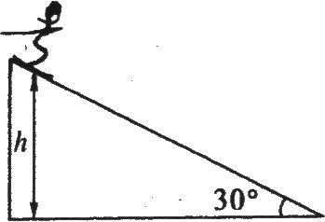
3．如图所示，某段滑雪雪道倾角为30⁰，总质量为m的滑雪运动员从距底端高为h处的雪道上由静止开始匀加速下滑，加速度为。运动员从上向下滑到底端的过程中( )
A．合外力做功为 B. 增加的动能为
C．克服摩擦力做功为 D. 减少的机械能为
4．地球赤道上的物体随地球自转的向心加速度为a；假设月球绕地球作匀速圆周运动，轨道半径为r₁，向心加速度为a₁。已知万有引力常量为G，地球半径为R。下列说法中正确的是( )
A．地球质量 B．地球质量
C．地球赤道表面处的重力加速度g =a D．加速度之比
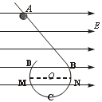
5．如图，在光滑、绝缘的水平桌面上固定放置一光滑、绝缘的挡板ABCD，AB段为直线挡板，BCD段是半径为R的圆弧挡板，挡板处于场强为E的匀强电场中，电场方向与圆直径MN平行。现有一带电量为q、质量为m的小球由静止从挡板内侧上的A点释放，并且小球能沿挡板内侧运动到D点抛出，则( )
A．小球运动到N点时，挡板对小球的弹力可能为零
B．小球运动到N点时，挡板对小球的弹力可能为Eq
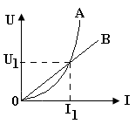
C．小球运动到M点时，挡板对小球的弹力可能Eq
D．小球运动到C点时，挡板对小球的弹力一定大于mg
6．如图所示，为A.B两电阻的伏安特性曲线，关于两电阻的描述正确的是（ ）
A. 电阻A的电阻随电流的增大而减小，电阻B阻值不变
B.在两图线交点处，电阻A的阻值等于电阻B
C.在两图线交点处，电阻A的阻值大于电阻B
D.在两图线交点处，电阻A的阻值小于电阻B
7．一平行板电容器充电后与电源断开，正极板接地.两板间有一个负试探电荷固定在P点，如图所示，以C表示电容器的电容、E表示两板间的场强、φ表示P点的电势，E_{p}表示正电荷在P点的电势能，若正极板保持不动，将负极板缓慢向右平移一小段距离x₀的过程中，各物理量与负极板移动距离x的关系图象中正确的是（ ）
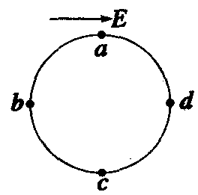
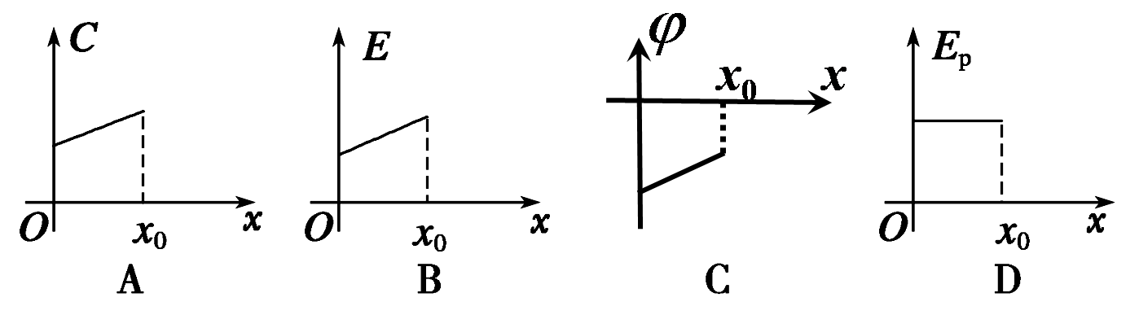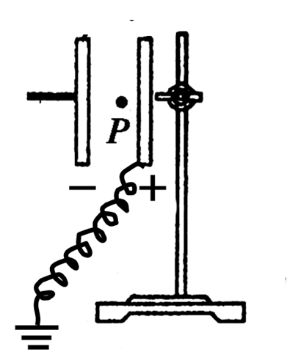
8．一半径为R的光滑圆环竖直放在水平向右场强为E的匀强电场中，如图所示，环上a、c是竖直直径的两端，b、d是水平直径的两端，质量为m的带电小球套在圆环上，并可沿环无摩擦滑动。现使小球由a点静止释放，沿abc运动到d点时速度恰好为零，由此可知，小球在b点时（ ）
A．加速度为零 B．机械能最大 C．电势能最大 D．动能最大
二、多项选择题（每小题至少有两个正确选项，本题共6小题，每小题4分，选对但不全得2分，选错0分,共计24分）
9．有一横截面积为S的铜导线，流经其中的电流为I，设每单位体积的导线中有n个自由电子，电子的电荷量为q，此时电子的定向移动速度为v，在 Δt时间内，通过导线横截面的自由电子数目可表示为( )
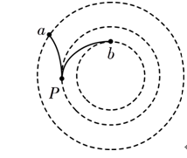
A．nvS B．nvSΔt C． D．
10．图中虚线是某电场中的一簇等势线。两个带电粒子从P点均沿等势线的切线方向射入电场，粒子运动的部分轨迹如图中实线所示。若粒子仅受电场力的作用，下列说法中正确的是（ ）
A．a、b两点的电场强度大小关系$L=\frac{\text{qE}}{2m}t^{2}$ ，a、b两点的电势关系$y=v_{0}t$
B．两个带电粒子电性必定相反 C．粒子从P运动到a的过程中，电势能增大
D．粒子从P运动到b的过程中，动能增大
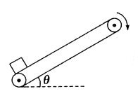
11．如图所示，足够长的传送带以恒定速率沿顺时针方向运转。现将一个物体轻轻放在传送带底端，物体第一阶段被加速到与传送带具有相同的速度，第二阶段匀速运动到传送带顶端。则下列说法中正确的是（ ）
A．第一阶段和第二阶段摩擦力对物体都做正功
B．第一阶段摩擦力对物体做的功大于物体机械能的增加量
C．第二阶段摩擦力对物体做的功等于第二阶段物体机械能的增加量
D．第一阶段摩擦力与物体和传送带间的相对位移的乘积在数值上等于系统产生的内能

12．两个等量同种电荷固定于光滑水平面上，其连线中垂线上有A、B、C三点，如图甲所示，一个电荷量为2C，质量为1 kg的小物块从C点静止释放，其运动的v t图象如图乙所示，其中B点处为整条图线切线斜率最大的位置（图中标出了该切线）．则下列说法正确的是（ ）
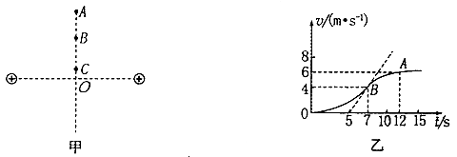
A．B点为中垂线上电场强度最大的点，场强E=1 V/m
B．由C到A的过程中物块的电势能先减小后变大
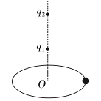
C．由C点到A点电势逐渐降低 D．A、B两点间的电势差= 5V
13．如图所示，在光滑绝缘的水平桌面上方固定着电荷量大小相等的两个点电荷q₁、q₂，一个带电小球（可视为点电荷）恰好围绕O点在桌面上做匀速圆周运动。已知O、q₁、q₂在同一竖直线上，下列判断正确的是（ ）
A．圆轨道上的电势处处相等 B．圆轨道上的电场强度处处相等
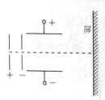
C．点电荷q₁对小球的库仑力是吸引力 D．q₁、q₂可能为异种电荷
14．如图所示，氕核、氘核、氚核三种氢的同位素的原子核从同一位置无初速度地飘入电场线水平向右的加速电场，之后进入电场线竖直向下的匀强电场发生偏转，最后打在屏上，整个装置处于真空中，不计粒子重力及其相互作用，那么（ ）
A．偏转电场对三种粒子做功一样多 B．三种粒子打到屏上时速度一样大
C．三种粒子运动到屏上所用时间相同 D．三种粒子一定打到屏上的同一位置，
三、填空题（每空2分，共计8分）
15. 右图所示的实验装置验证m₁、m₂组成的系统机械能守恒．m₂从高处由静止开始下落，m₁上拖着的纸带打出一系列的点，对纸带上的点迹进行测量，即可验证机械能守恒定律．如图给出的是实验中获取的一条纸带：0是打下的第一个点，每相邻两计数点间还有4个点（图中未标出），计数点间的距离如图所示．已知m₁＝50 g、m₂＝150 g，则（结果均保留两位有效数字）
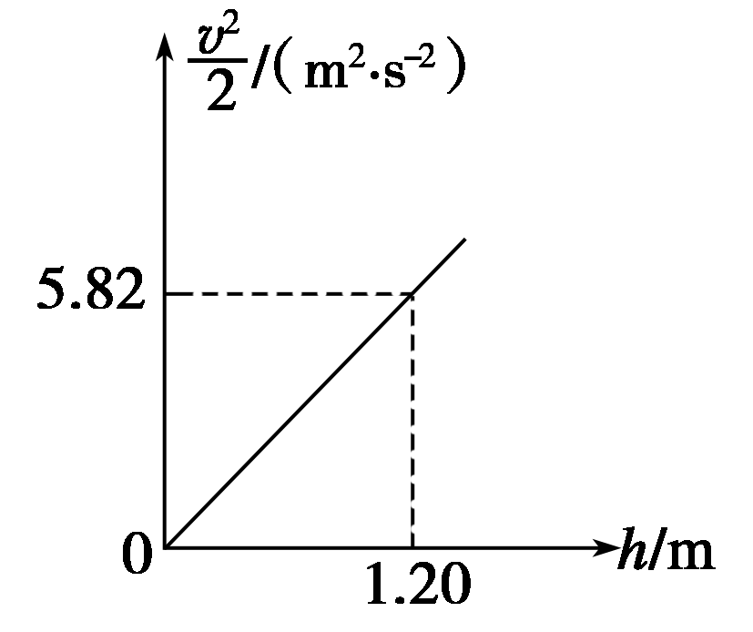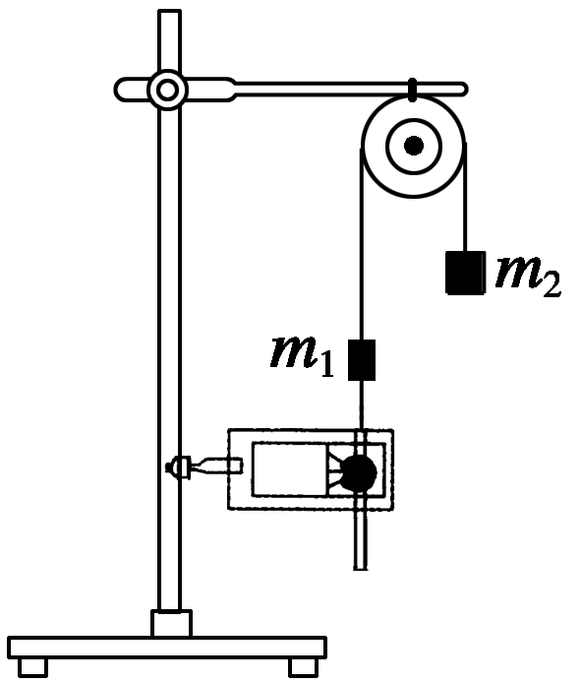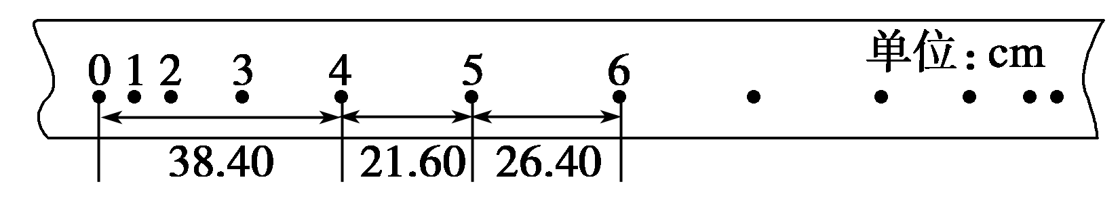
（1）在纸带上打下计数点5时的速度v＝______m/s；
（2）在打下第“0”到打下第“5”点的过程中系统动能的增量ΔE_{k}＝________ J，系统势能的减少量ΔE_{p}＝______J；（取当地的重力加速度g＝10 m/s²）
（3）若某同学作出v²－h图象如图所示，则当地的重力加速度g＝________m/s².
四、计算题（共计36分，要有必要的文字说明和解题步骤，有数值计算的要注明单位）
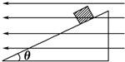
16．（8分）如图所示，一带电量为q＝－5×10⁻³C，质量为m＝0.1kg的小物块处于一倾角为$θ=\text{37}°$的光滑绝缘斜面上，当整个装置处于一水平向左的匀强电场中时，小物块恰处于静止.求：（g取10m/s² , sin37 º=0.6）
(1)电场强度多大？
(2)若从某时刻开始，电场强度减小为原来的$\frac{1}{2}$，物块下滑距离L=1.5m时的速度？
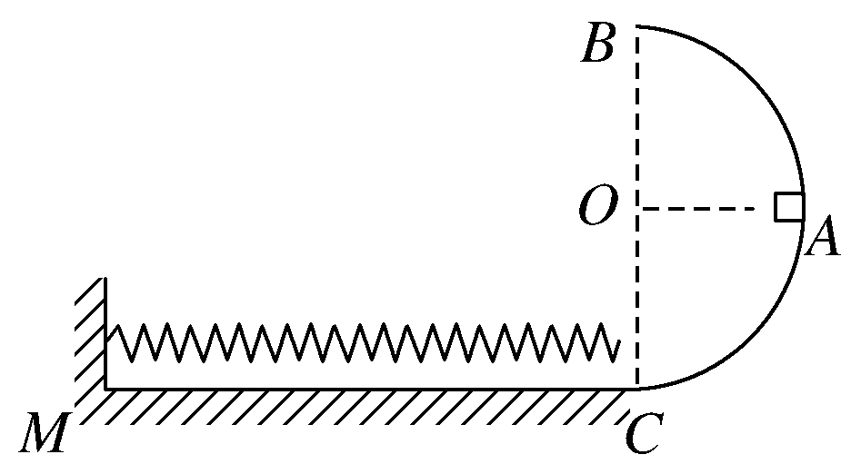
17.（11分）如图所示，光滑半圆弧轨道半径为r，OA为水平半径，BC为竖直直径。一质量为m 的小物块自A处以某一竖直向下的初速度滑下，进入与C点相切的粗糙水平滑道CM上。在水平滑道上有一轻弹簧，其一端固定在竖直墙上，另一端恰位于滑道的末端C点（此时弹簧处于自然状态）。若物块运动过程中弹簧最大弹性势能为E_{p}，且物块被弹簧反弹后恰能通过B点。已知物块与水平滑道间的动摩擦因数为μ，重力加速度为g，求：
（1）物块被弹簧反弹后恰能通过B点时的速度大小；
（2）物块离开弹簧刚进入半圆轨道c点时受轨道支持力大小；
（3）物块从A处开始下滑时的初速度大小v₀。
18．（17分）如图（a）所示，水平放置的平行金属板AB间的距离d=0.1m，板长L=0.3m，在金属板的左端竖直放置一带有小孔的挡板，小孔恰好位于AB板的正中间，距金属板右端x=0.5m处竖直放置一足够大的荧光屏，现在AB板间加如图（b）所示的方波形电压，已知U₀=1.0×10²V，在挡板的左侧，有大量带正电的相同粒子以平行于金属板方向的速度持续射向挡板，粒子的质量m=1.0×10⁻⁷kg，电荷量q=1.0×10⁻²C，速度大小均为v₀=1.0×10⁴m/s，带电粒子的重力不计，则：
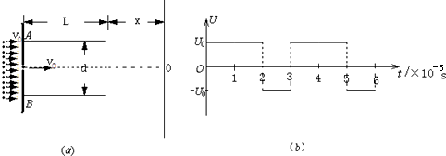
（1）求电子在电场中的运动时间；
（2）求在t=0时刻进入的粒子飞出电场时的侧移量；
（3）求各个时刻进入的粒子，离开电场时的速度的大小和方向；
（4）若撤去挡板，求荧光屏上出现的光带长度。

高三月考物理试题答案
一、选择题（1-8小题单选，每小题4分；9-14小题多选，每小题4分，选对但不全得2分，有错选得0分）

1 | 2 | 3 | 4 | 5 | 6 | 7 | 8 | 9 | 10 | 11 | 12 | 13 | 14
C | D | B | B | C | B | D | B | BC | BD | ACD | AC | ACD | AD

三、填空题（每空2分，共计8分）
15. （1）2.4 m/s；（2）ΔE_{k}＝0.58 J；ΔE_{p}＝0.60 J； （3）g＝9.7 m/s²。

四、计算题
16. （8分）(1)由受力平衡得：
$\text{qE}=N\text{sin}θ$（1分） $\text{mg}=N\text{cos}θ$（1分）
解得：$E=\frac{\text{mgtg}θ}{q}$（1分） 代入数据得：E=150N/ C（1分）
(2)由牛顿第二定律得：$\text{mg}\text{sin}θ−\frac{\text{qE}}{2}\text{cos}θ=\text{ma}$（1分）
$υ^{2}=2\text{aL}$（1分） 解得：$υ=\sqrt{g\text{sin}θL}$（1分）
代入数据得：$υ=3m/s$（1分）
17. （11分）（1）由题意可知，物块在B点满足：$\text{mg}=m\frac{v_{B}^{2}}{r}$，（1分）
得$v_{B}=\sqrt{\text{gr}}$（1分）
（2）物块由C点到B点机械能守恒：$\frac{1}{2}{\text{mv}}_{C}^{2}=\text{mg}⋅2r+\frac{1}{2}{\text{mv}}_{B}^{2}$（2分）
在C点：$F_{N}^{'}−\text{mg}=m\frac{v_{C}^{2}}{r}$（1分）
由以上三式联立可得$F_{N}^{'}=6\text{mg}$ （ 1分）
（3）设弹簧的最大压缩量为d,由能量守恒定律可得：$E_{P}=μ\text{mgd}+\frac{1}{2}m_{C}^{2}$，（2分）
对物块由A点下滑到弹簧达最大压缩量的过程应用能量守恒定律可得：
$\frac{1}{2}{\text{mv}}_{0}^{2}+\text{mgr}=E_{P}+μ\text{mgd}$（2分）
解得：$v_{0}=\sqrt{\frac{4E_{p}}{m}−7\text{gr}}$（1分）
18. （17分）(1) （2分） （1分）。
（2）0时刻进入的粒子竖直方向上先作匀加速直线运动，用时t₁=2×10⁻⁵s，再作匀减速直线运动，用时t₂=1×10⁻⁵s，
加速度大小相等（2分）
侧移量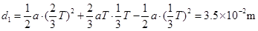 (4分)

（3）任意时刻进入的电子水平方向都是匀速直线运动，运动时间不变，该时间刚好等于电场变化的周期,所以任何时刻进入的电子离开电场时在电场方向的速度均相同(1分)
v_{y}=at₁-at₂=10⁸×(2×10⁻⁵-1×10⁻⁵)m/s=10³m/s (1分)
根据速度合成离开电场时的速度$v=\sqrt{v_{y^{2}}+v_{0^{2}}}=\text{1000}\sqrt{\text{101}}m/s$ (1分)
速度与竖直方向夹角，则有 ( 1分)
（4）挡板去后，所以粒子离开电场的速度都相同，如前一问所得。示意图如下
时刻进入的粒子，正向偏转位移最大，且运动过程没有速度反向
，
若粒子进入的位置合适，粒子可以从极板的上(或下)边沿离开电场。(1分)
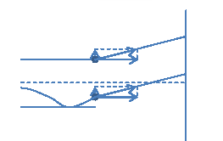
时刻进入的粒子反向偏转过程中位移最大是速度减小到0的时候，若粒子位置合适，粒子此时刚好到达下极板，随后开始加速，时间为，此粒子下面的粒子将打在下极板上而不能离开电场。
次粒子正向偏移为
$y^{'}=\frac{1}{2}{\text{at}}^{2}=0\text{.}\text{005}m$ ( 2分)
根据离开粒子速度大小方向相同，判断打在荧光屏上面的光带长度a=(1分)

